« Дары ОСЕНИ » 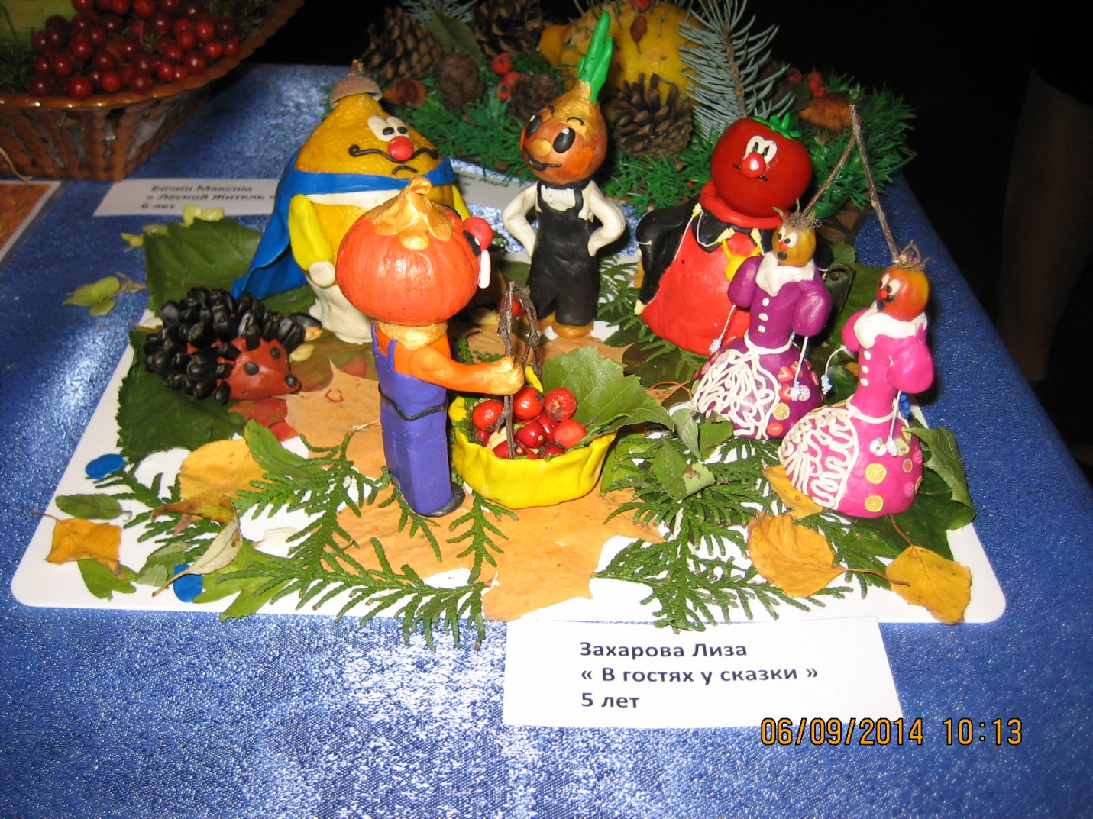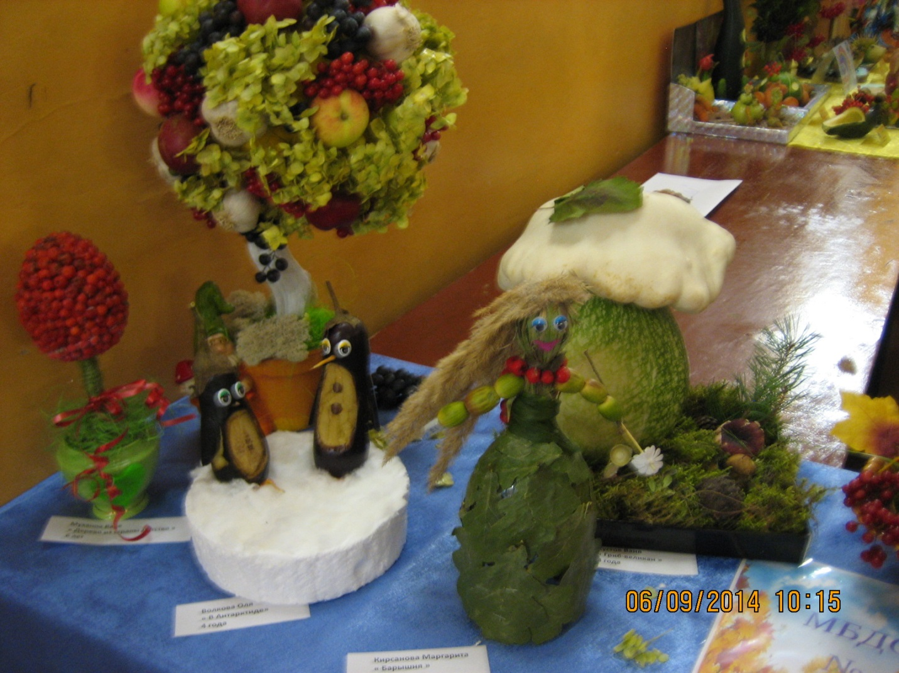
Осень - пора красоты и творчества. Она вдохновляет творить прекрасное.
Осенние поделки, изготовленные дома своими руками из натуральных материалов станут прекрасным и полезным времяпровождением с детьми.
Такие поделки сделали ребята с родителями в нашем детском саду для выставки.

